Beispiele aus den Niveaubestimmenden Aufgaben für die Grundschule Deutsch 2007

Einfache Texte schreiben
Kompetenzbereich: Schreiben – Texte verfassen

Eine Geschichte zu einem Erzählbild schreiben

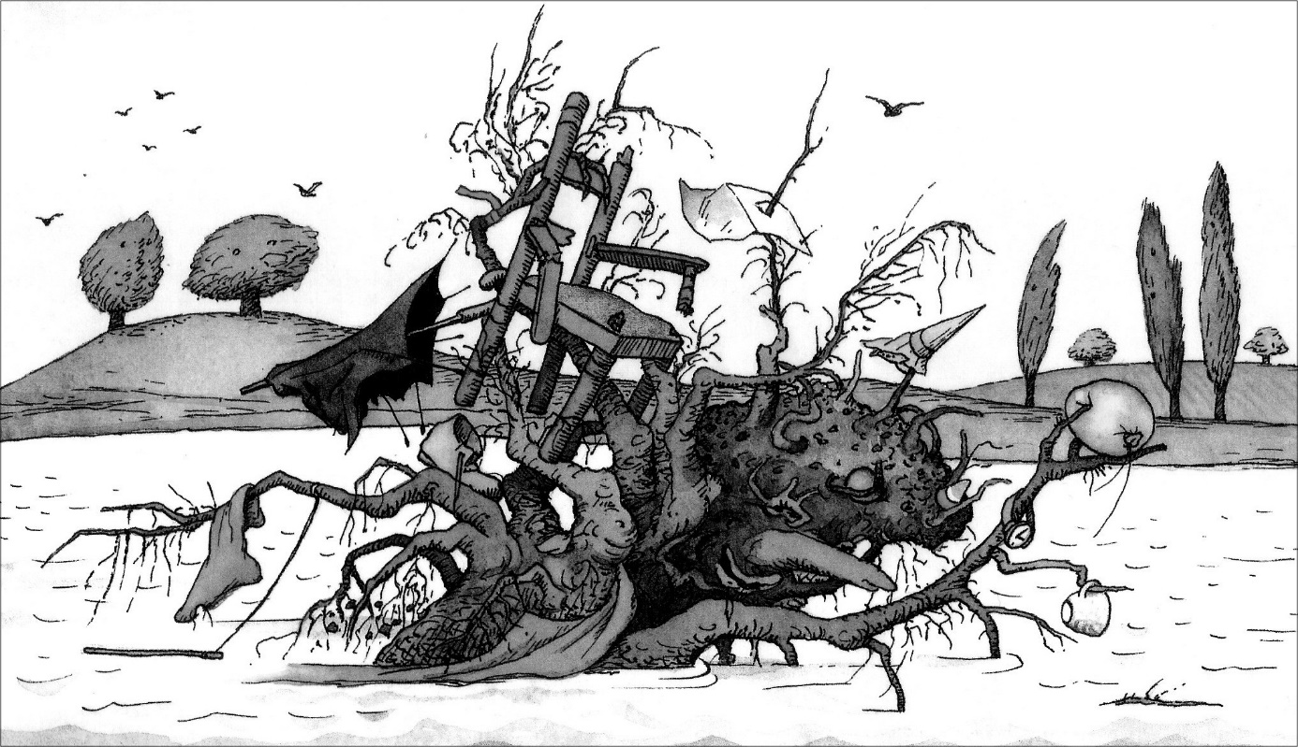
Ein Erzählbild von Erdmut Oelschlaeger. In: Grundschulunterricht Jg. 39/1992, Zusatzmaterial S. IV

1. Eine alte Baumwurzel schwimmt im Fluss. Wer reist auf ihr mit? Schreibe zunächst alle Gegenstände auf, die du auf der Wurzel entdecken kannst.
2. Suche dir dann einen Gegenstand auf der Wurzel aus, der dich besonders interessiert. Wie ist er auf die Wurzel gekommen? Wohin will er? Erzähle seine Geschichte.
3. Finde für deine Geschichte eine passende Überschrift.
4. Lies deine Geschichte gründlich durch. Nutze zur Kontrolle das Wörterverzeichnis.

